ΘΕΜΑ 4
Σωστή Απάντηση
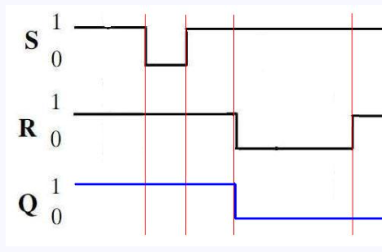
(Μονάδες 25)

